**GoTrendier e influencers se unen contra el cáncer de mama**

*Mariana Ávila, Natalia Juárez, Manelyk, Herlanlly, LuisaFerss, Ari Camacho, Dania Mendez, Jass Reyes, Carlota Madrigal, Dani Ibañez y Pao Poulainn, unidas por la causa*

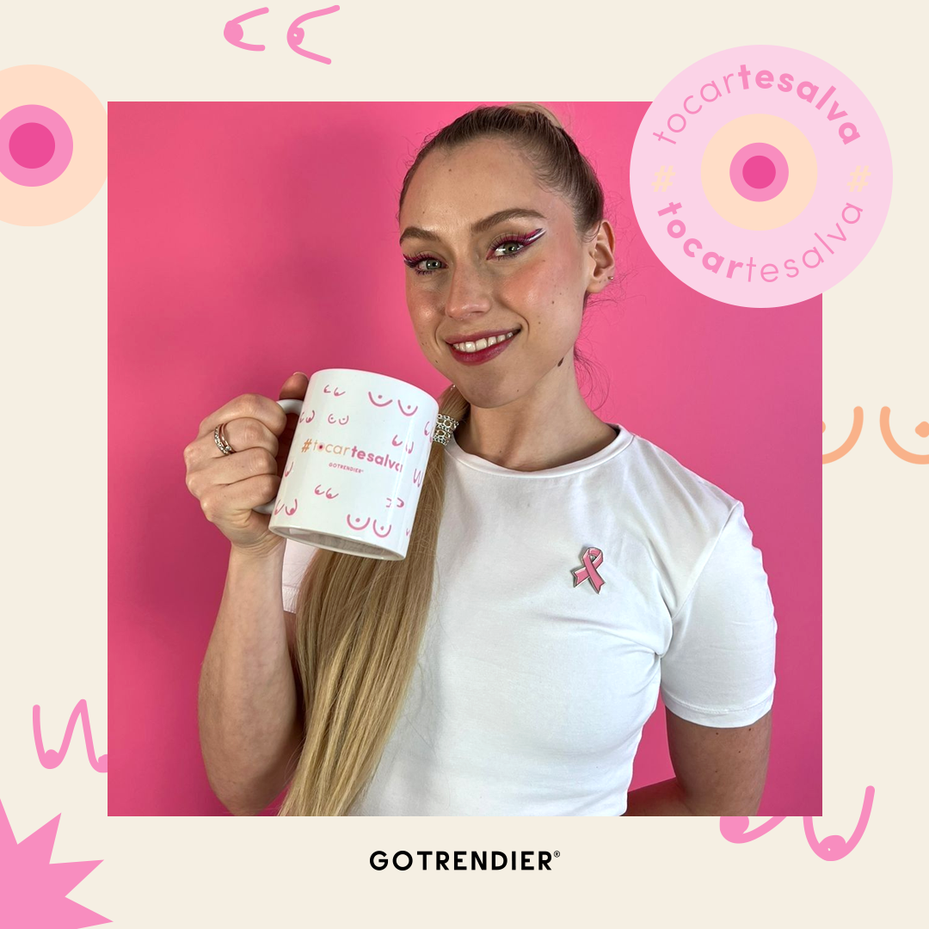

**Ciudad de México a 20 de octubre de 2022 .-** Durante 2021, el INEGI registró 7 mil 973 muertes por cáncer de mama en México, de las cuales 99.4% fueron mujeres y 0.6% hombres. En el marco del Día Mundial de la Lucha contra el Cáncer de Mama, GoTrendier se ha unido a algunas de las celebridades e influencers más reconocidas en México, para crear conciencia sobre la prevención de este padecimiento.

Personalidades de la música, actrices e influencers se unieron a la causa compartiendo a través de sus redes sociales mensajes de esperanza con el fin de que sus seguidoras no pasen por alto la importancia de realizarse una revisión médica anual y una auto exploración constante.

Entre las participantes se encuentran Mariana Ávila, Natalia Juárez, Manelyk, Herlanlly, LuisaFerss, Ari Camacho, Dania Mendez, Jass Reyes, Carlota Madrigal, Dani Ibañez y Pao Poulainn.



Vestidas de blanco y portando el moño rosado, cada una de estas mujeres se posicionó a favor de un mensaje que llegue a mujeres de todas las edades: “Tocar te salva”, con el que buscan que ninguna persona tenga que sufrir este padecimiento que es prevenible.

Para GoTrendier, el empoderamiento de las mujeres ha sido uno de sus principales pilares de desarrollo a lo largo de su crecimiento como empresa. La plataforma apoya a mujeres mexicanas para que puedan obtener un ingreso extra a través de la venta de ropa de segunda mano, sin la necesidad de una gran inversión.

Este esfuerzo las impulsa a la autonomía económica y a buscar nuevos horizontes para que sus proyectos de vida lleguen más lejos. Además, GoTrendier tiene un compromiso con la cultura de la prevención y el autocuidado. Este Día Mundial de la Lucha contra el Cáncer de Mama, explórate y acércate con tu médico de confianza.

¡Difunde el mensaje y haz conciencia!

--

**Acerca de Go Trendier**

GoTrendier es la plataforma de compra-venta de ropa de segunda mano para mujeres y niños líder en México y Colombia. Somos una comunidad de moda, en donde podrás comprar y vender: ropa, bolsas, joyería, zapatos y accesorios. Contamos con más de 6 millones de usuarias y diariamente se suben 20 mil prendas a nuestra plataforma.

Twitter: [@gotrendiermx](https://twitter.com/gotrendiermx?lang=es)

Facebook: [@gotrendiermx](https://www.facebook.com/gotrendiermx/)

Instagram: [@gotrendiermx](https://www.instagram.com/gotrendiermx/?hl=es)

**Contacto de Medios:**

Cinthia Samantha León Rodríguez

[cinthia@qprw.co](mailto:cinthia@qprw.co)

55 4318 0577

**Imágenes**

<https://we.tl/t-183v3geigN>